ТЕМА: Формирование профессиональных компетенций
в процессе обучения физике.
Преподаватель физики КГБПОУ
«Приморский индустриальный колледж»
Терещенко Ольга Викторовна.
«Нет силы более могучей, чем знание:
человек, вооруженный знанием, непобедим».
М. Горький.
Физика - фундаментальная наука, изучающая наиболее общие закономерности явлений природы, свойства и строение материи, законы ее движения. В современном мире роль физики непрерывно возрастает, так как физика является основой научно-технического прогресса. В силу общности законов и теорий физика имеет приложения во всех отраслях производства. Формирование профессиональных компетенций в процессе обучения физике — это комплексный процесс, который включает развитие знаний, умений, навыков и способов деятельности, необходимых для будущей профессиональной деятельности. Физика выступает не только как учебный предмет, но и как сфера развития мышления, формирования научного мировоззрения и подготовки специалистов в различных областях науки и техники.
Под профессиональными компетенциями понимается способность действовать на основе имеющихся умений, знаний и практического опыта в определенной профессиональной деятельности.
В структуру профессиональных компетенций обычно входят:
Знания — теоретическая база: понимание методов, стандартов, технологий и инструментов, специфичных для профессии (например, знание налогового законодательства для бухгалтера).
Навыки — практические умения, которые человек освоил: умение программировать, работать с определёнными программами, анализировать данные, вести переговоры.
Способности — потенциал для овладения профессиональной деятельностью, включая когнитивные способности и эмоциональный интеллект.
Личностные качества — черты характера и особенности, важные для работы (ответственность, внимательность, стрессоустойчивость, коммуникабельность).
Опыт — знания, полученные в процессе работы, которые помогают эффективно действовать даже в нестандартных ситуациях.
Компоненты профессиональных компетенций, формируемых при обучении физике:
Гностическая компетенция — глубокие фундаментальные и прикладные знания, умение работать с теоретическим материалом: искать, обрабатывать информацию, анализировать, делать выводы, переносить знания из одной области в другую.
Проективно-конструкторская компетенция — способность применять знания в проектной и конструкторской деятельности, разрабатывать проекты, обеспечивать соответствие конструкций техническим заданиям и стандартам.
Исследовательская компетенция — участие в поиске новых решений проблем, выдвижении и обосновании гипотез, сборе и анализе информации, изучении специальной литературы, участии в испытаниях.
Рефлексивная компетенция — способность оценивать свой труд, видеть причинно-следственные связи между задачами, целями и способами их решения.
Когнитивная составляющая — совокупность физических знаний, формирующих научную картину мира, системное мышление, интеллект.
Методы и формы обучения, способствующие формированию компетенций:
Проблемное обучение — внедрение в учебный процесс ситуаций, требующих осмысленного подхода к решению задач, что способствует глубокому усвоению материала и формированию умений применять знания в различных ситуациях.
Проектное обучение — самостоятельное планирование и выполнение практических заданий, направленных на решение конкретных проблем или практическое применение физических законов.
Лабораторные работы — экспериментальные задания с использованием оборудования или виртуальных лабораторий, которые формируют наблюдательность, навыки анализа, сравнения, обобщения, а также умение работать с техническими средствами.
Решение задач с производственным содержанием — задачи, приближающие теорию к реальной жизни, развивающие интерес к предмету, способствующие построению логических умозаключений на основе физических законов.
Групповая работа и деловые игры — способствуют формированию умений работать в коллективе, принимать решения в стандартных и нестандартных ситуациях, эффективно общаться.
Конференции и семинары — развивают умение искать и использовать информацию, грамотно и логично излагать материал.
Самостоятельная работа — включает подготовку рефератов, сообщений, презентаций, что расширяет знания и находит подтверждение практического применения физики.
Экскурсии на предприятия и в организации — позволяют изучить физические основы необходимых видов деятельности.
Для формирования профессиональных компетенций я использую: программы, уроки, самостоятельную работу, внеклассные мероприятия, научно- практические конференции, экзамены.
Я считаю, что важным этапом, определяющим успешность формирования профессиональных компетенций является тематическое профилирование – изучение всех разделов и тем курса физики с систематическим и специальным рассмотрением предметной составляющей в тесной связи с содержанием профессиональной деятельности.
Примеры раздела физики «Механика» для профессий:
1. «Мастер по ремонту и обслуживанию автомобилей»
Относительность механического движения. Системы отчета. Характеристика механического движения: перемещение, скорость, ускорение. Угловая и линейная скорость автомобиля. Допустимые ускорения на дороге.
Виды движения (равномерное, равноускоренное) и их графическое описание. Виды движения машины в зависимости от покрытия дороги. Тормозной путь машины. Кинематика движения рулевого колеса, коленчатого вала. Преодоление двигателем повышенных нагрузок при трогании с места.
Движение по окружности с постоянной по модулю скоростью. Центростремительное ускорение. Вращательное движение механизмов машины: рулевого колеса, коленчатого вала, приводного шкива коробки передач. Период вращения деталей автомобиля.
Практическая работа: «Считывание информации с тахометра, спидометра».
2. «Сварщик»
Относительность механического движения. Системы отчета. Характеристика механического движения: перемещение, скорость, ускорение. Определение скорости кровотока. Перемещение электрода. Скорость сварки. Зависимость сварного шва от площади. Виды движения (равномерное, равноускоренное) и их графическое описание. Движение электрода. Движение по окружности с постоянной по модулю скоростью. Газовая резка по окружности. Центростремительное ускорение.
Взаимодействие тел. Принцип суперпозиции сил. Законы динамики Ньютона. Вестибулярный аппарат как инерциальная система. Силы в природе: упругость, трение, сила тяжести. Закон всемирного тяготения. Силы, действующие на режущий инструмент. Силы, действующие на каплю металла. Подготовка металла к сварке. Металлорежущие станки. Невесомость. Некоторые особенности поведения человека при перегрузках и невесомости.
Имея хорошо спланированный материал, я его учитываю при подготовке урока и глубоко продумываю методику эффективного его использования.
Самостоятельная работа учащихся – необходимая и важная часть учебной деятельности по овладению курсом физики. Самостоятельная работа учит самостоятельно овладевать знаниями, совершенствовать профессиональную подготовку.
Темы работ: «Силы, действующие на режущий инструмент, на каплю металла». «Работа и мощность трансформатора. Практическая работа: «Расчет работы и мощности трансформатора». «Использование ультразвука для контроля сварных соединений, для сварки металла и пластмасс». « Выявление дефектов сварных швов ультразвуковым дефектоскопом». «Деформации и напряжение при сварке». «Действие электрического тока на организм человека». «Магнитная дефектоскопия».
Развитию у учащихся умения применять свои знания в практической деятельности во многом способствуют задачи с производственным содержанием, тесты и презентации с профессиональной направленностью. Эти задания обеспечивают высокую активность по привлечению профессиональных знаний, проявляют интерес к профессии.
Тест «Физика в автомобилях».
1. Когда тормозной путь больше в сухую погоду или в дождливую?
а) в сухую; б) в дождливую; в) тормозной путь будет одинаковым.
2. Рабочий объем двигателя измеряют в :
а) килограммах; б) паскалях; в) литрах.
3. Карбюратор предназначен для приготовления и подачи в цилиндры двигателя:
а) горючей смеси; б) бензина; в) воздуха.
4. На такте «впуск» в цилиндры дизельного двигателя поступает:
а) метан; б) воздух; в) дизельное топливо.
5. Каким явлением объясняется образование воды в выхлопной трубе в холодное время года?
а) конденсацией; б) испарением; в) парообразованием.
6. На каком явлении основано действие генератора?
а) на явлении самоиндукции; б) на явлении электризации; в) на явлении электромагнитной индукции.
7. Карбюраторный двигатель относиться к :
а) тепловым; б) электрическим двигателям; в) атомным двигателям.
8. Как называется явление дребезжание стекол автомобиля при громкой музыке:
а) деформация; б) механический резонанс; в) распределение механической энергии.
9. Можно аккумулятор заменить конденсатором?
а) да, т.к. оба служат для накопления электрической энергии;
б) да, т.к. конденсатор электрическую энергию отдает быстро;
в) да, т.к. это одно и тоже.
10. При выходе из глушителя двигателя автомобиля температура выхлопных газов резко понижается. Какой это процесс?
а) процесс изобарный; б) процесс адиабатный в) процесс изохорный.
Тест по профессии “Сварщик”.
Задание: Выберите, какому понятию соответствует определение.
1. Как может быть классифицирована сварка по мощности пламени?
А. однопламенная, нормальная; Б. Многопламенная, нормальная;
В. Нормальная, с присадкой и без флюса;
Г. Ручная, механизированная, окислительная;
Д. Большой, средней, малой.
2. Сварка, выполняемая человеком с помощью инструмента, получающего энергию от специального источника:
А. Газовая сварка; Б. Ручная сварка; В. Сварка плавлением.
3. Сварка, при которой для нагрева используется теплота пламени смеси газов, сжигаемой с помощью горелки:
А. Сварка плавлением; Б. Газовая сварка; В. Ручная сварка; Г. Газопрессовая сварка.
4. Сварка давлением, при которой для нагрева используется теплота плавлением смеси газов, сжигаемых с помощью горелки:
А. Газовая; Б. Ручная; В. Газопрессовая сварка; Г. Сварка плавлением.
5. Кто впервые получил пламя с температурой выше 3000⁰ С при сжигании смеси ацетилена и кислорода?
А. Анри Шателье; Б. Эдмен Фуше В. Шарль Пикар.
6. К недостаткам газовой сварки относится:
А. Простота технологии Б. Возможность получения;
В. Увеличенная зона термического влияния, что вызывает деформации, направления;
Г. Универсальность способа.
7. Найдите соответствие: В механических свойствах.
Механическое свойство | Определение
1. Прочность | А. способность стали сопротивляется проникновению в неё других твердых тел.
2. Твердость | Б. способность материала выдерживать внешнюю нагрузку без разрушения.
3. Пластичность | В. механическое напряжение, при превышении которого образец разрушается.
4. Предел текучести | Г. способность стали противостоять динамическим нагрузкам.
5. Ударная вязкость | Д. механическое напряжение, при превращении которого образец продолжает удлинятся при отсутствии нагрузки.
6. Предел прочности | Е. способность стали изменять форму под действием нагрузки и сохранять её после снятия нагрузки.

8. Найдите соответствие: В физических свойствах.
Физическое свойство | Определение
1. Теплопроводность | А. способность пропускать электрический ток..
2. Плотность | Б. масса вещества, заключенного в единичном объёме
3. Электропроводность | В. способность передавать теплоту от более нагретых участков к менее нагретым.

9. Рассчитайте объём ацетилена в баллоне при температуре 20⁰С, если его масса 85 кг:
А. 85 км³; Б. 78 м³; В. 42 м³; Г. 80 м³.
10. Рассчитайте объём ацетилена в баллоне при температуре 20⁰С, если его масса 80 кг:
А. 70,4 м³; Б. 82 м³; В. 80 м³; Г. 73,4 м³
Качественные задачи: профессия «Повар, кондитер»
С какой целью в стакан кладут ложечку, когда наливают кипяток?
(Металлическая ложечка – прекрасный проводник тепла. Она поглощает большое количество теплоты, которое должно быть сообщено стеклу стакана. Поэтому стакан с ложечкой нагревается не так быстро и сильно.)
Почему чай в чашке обычно остывает быстрее, чем в стакане?
(Обычно чашки имеют больший диаметр, чем стакан, поэтому испарение жидкости в них происходит с большей поверхности. В результате жидкость остывает быстрее)
Почему хороший повар пользуется острым ножом?
(Острой нож имеет меньшую площадь и, соответственно, давление, создаваемое рукой, увеличивается и легче разрушает материал)
Работа по формированию профессиональных компетенций продолжается и расширяется на внеклассных мероприятиях: «Лазеры. Лазерная сварка»; «Применение трансформаторов»; «Плазма. Плазменная сварка», «Электрооборудование в автомобиле».
Научно – практическая работа имеет творческий характер, вызывает интерес к учебной работе, активность, способствует повышению качества обучения согласно правильно выбранной профессии. Научно – практические работы: «Шумы. Источники шума в автомобиле», « Звуковые волны. Музыкальная посуда и поющие овощи».
Изготовление информационных моделей – вид работы, в которой используются практические навыки по наглядному отображению.

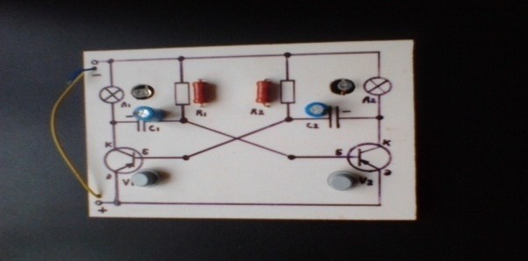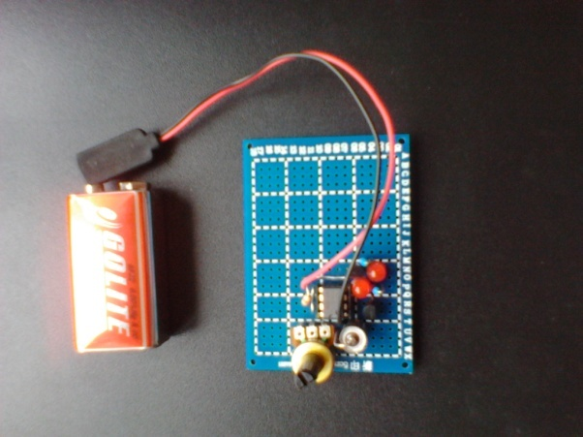

Итоговой аттестацией по физике по профессиям технического профиля служит экзамен. Форма проведения аттестации: тестирование.
Результативность работы представлена в диаграмме.

Реализация по формированию профессиональных компетенций способствует систематизации, глубине, прочности знаний учащихся; обеспечивает возможность применения и закрепления знаний, умений, навыков по предметам профессионального и общеобразовательного циклов; дает возможность правильно формировать устойчивые интересы к профессии, развивать творческие способности, а главное формировать личность.
«Среди всех наук для меня особую прелесть всегда
представляла физика».
Р. Пайерлс

